26

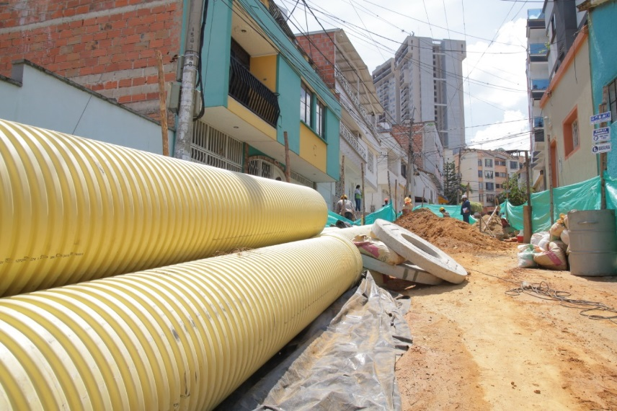
EMPAS realiza renovación de redes en el barrio Álvarez

18 de mayo 2021
Con el objetivo de brindar calidad de vida a los usuarios de servicio de alcantarillado de Bucaramanga, la Empresa Pública de Alcantarillado de Santander, EMPAS S.A., inició la renovación de 70 metros lineales de tubería en la calle 32 entre carreras 45 y 46 del barrio Álvarez.

Como parte inicial de este proceso de cambio, EMPAS ya instaló 33 metros de tubería de 600 milímetros de diámetro y este martes 18 de mayo arrancó la instalación de 45 metros más, proceso que se extenderá por un mes, aproximadamente.

Como parte de esta obra también se han renovado 4 acometidas domiciliarias y una vez se terminen los trabajos la capa asfáltica será recuperada totalmente.

Cabe destacar, que esta obra obedece al cumplimiento de vida útil del sistema antiguo, el cual pasó a PVC estructural lo que garantiza más de 50 años de vida útil del sistema de alcantarillado. Con estas acciones EMPAS ratifica su compromiso con la comunidad.

Oficina Asesora de Comunicaciones EMPAS
Correo: empascomunicaciones@gmail.com – comunicaciones@empas.gov.co
Tel: 6059370 ext 109 – 110 -171

